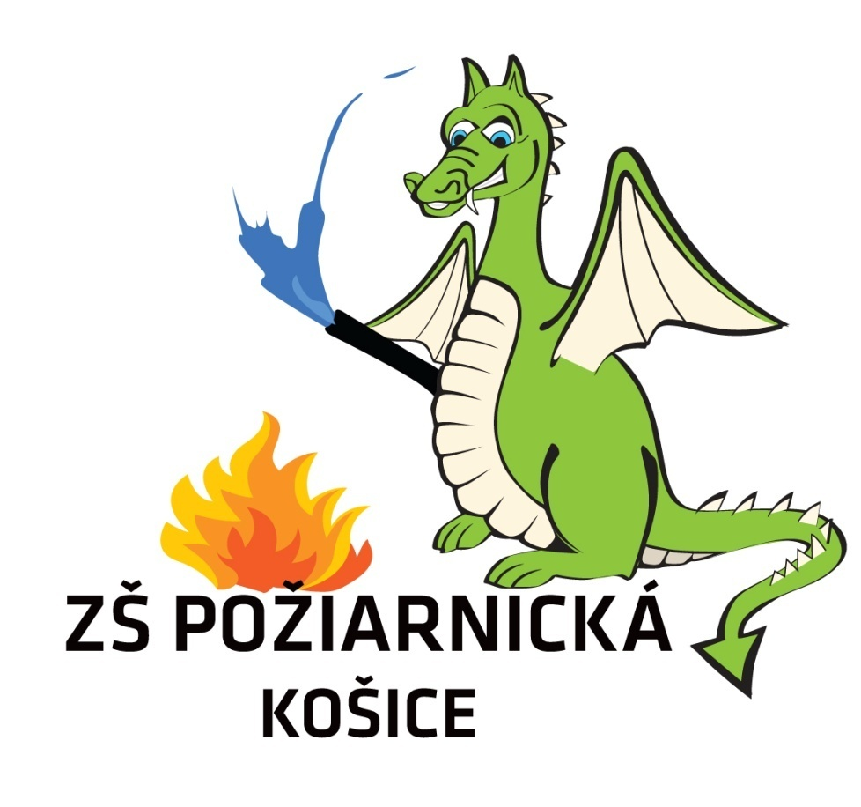

Škola pre život

od : 2015/2016

Názov vzdelávaciehoprogramu: Škola pre život
Stupeň vzdelania: ISCED 1 – primárne vzdelanie
ISCED 2 – nižšie stredné vzdelanie
Dĺžka štúdia: ISCED 1 - štvorročná
ISCED 2 – päťročná
Vyučovací jazyk: slovenský
Forma štúdia: denná
Druh školy: štátna

Predkladateľ:

Názov školy: Základná škola Požiarnická 3, Košice
Adresa: Požiarnická 3, 040 01 Košice
IČO: 31263097
Riaditeľka školy: PaedDr. Antónia Mündelová
Koordinátor pre tvorbu ŠkVP
ISCED 1: Mgr Katarína Mokrá
ISCED 2: Mgr. Eva Koľveková
Ďalšie kontakty: 055 / 6784819, 055 / 7298042
E-mail: skola@zspoziarnicka.sk
www adresa: www.zspoziarnickake.sk
Zriaďovateľ:
Názov: Mesto Košice
Adresa: Trieda SNP 48/A,
Kontakty: 055 633 41 79
E-mail: skolstvo@kosice.sk
www adresa : www.kosice.sk

Platnosť dokumentu od: 01.08.2015
PaedDr. Antónia Mündelová
Riaditeľka školy

Záznamy o platnosti a revidovaní školského vzdelávacieho programu:
Platnosť ŠkVP Dátum | Revidovanie ŠkVP  Dátum | Zaznamenanie inovácie, zmeny, úpravy a pod.
Platnosť ŠkVP od: | 01.08.2008
Revidovanie | 01.09.2009 | Doplnenie UO 2. a 6. ročník
Revidovanie | 01.09.2010 | a) doplnenie UO 3. a 7. ročník,  b) UO k voliteľnému predmetu – Chémia v pokusoch a projektoch (ISCED 2),  c) UO k voliteľnému predmetu – Pohybová príprava (ISCED 1),  d) voliteľný predmet Ochrana živ. prostredia preradený ako prierezová téma (ISCED 2),  e) úprava hodinových dotácií v učebných plánoch
Zmena predpisu | 01.05. 2011 | Metodický pokyn 22/2011-R z 1. mája 2011 na hodnotenie a klasifikáciu žiakov ZŠ
Revidovanie | 01.09. 2011 | a) doplnenie UO pre 4. a 8. ročník,  b) úprava hodinových dotácií v učebných plánoch
Revidovanie | 01.09. 2015 | a) inovované ŠVP (ISCED 1 a ISCED2) s účinnosťou od 1. septembra 2015, a to postupne od 1. a 5. ročníka ZŠ.  b) doplnenie UO 3.,4,.5., roč. športová príprava
Revidovanie | 01.09. 2016 | a) zmena UO pre 2. Roč. angličtina hrou  b) úprava hodinových dotácií v učebných plánoch  c) doplnenie UO pre predmet Informateické zručnosti / INZ/ , roč. 5.
Revidovanie | 01.09. 2016 | a) inovované ŠVP (ISCED 1 a ISCED2) s účinnosťou od 1. septembra 2016,  a to pre 2. a 6. ročník  b) doplnenie UO 6.,-9., roč. športová príprava  c) doplnenie OU / INZ/ , roč. 6.
Revidovanie | 01.09. 2017 | a) inovované ŠVP (ISCED 1 a ISCED2) s účinnosťou od 1. septembra 2017,  a to pre 3. a 7. ročník,  b) úprava hodinových dotácií v učebných plánoch  c)doplnenie UO a hodinovej dotácie pre predmet INZ, roč. 7.,
Revidovanie | 03.09. 2018 | a) inovované ŠVP (ISCED 1 a ISCED2) s účinnosťou od 1. septembra 2018,  a to pre 4. a 8. ročník,  b) úprava hodinových dotácií v učebných plánoch  c)doplnenie UO a hodinovej dotácie pre predmet INZ, roč. 8.,
Revidovanie | 02.09. 2019 | a) inovované ŠVP ( ISCED2) s účinnosťou od 1. septembra 2019 pre 9. ročník,  b) doplnenie UO a zmena hodinovej dotácie pre predmet SJL v 4. roč., ANJ, SRL 1. a 2. roč. ANJ 7. roč., SJL 9. roč.,  c)zmena názvu INZ na AIA podľa číselníka predmetov MŠ SR  d) aktualizácia charakteristiky školy
Revidovanie | 02.09. 2020 | a) inovované ŠkVP- ISCED 1, ISCED2 :  metóda CILIL - matematika 3.a 4. ročník,  - výtvarná výchova II.st.  - informatika II.st. ( 1.skupina)  b) doplnenie UO a zmena hodinových dotácií pre  - predmet: ANJ v 6.roč., / 1 hodina/  - zavedenie nového predmetu Matematicko-finančná gramotnosť v 9. roč., / 1 hodina/  - zrušenie jednej hodiny DEJ v 9.a 6. roč.  c) aktualizácia charakteristiky školy

Obsah

I. Všeobecná charakteristika školy 6
II. Charakteristika Školského vzdelávacieho programu 14
III. Vnútorný systém kontroly a hodnotenia 42
IV. Školský učebný plán 51
V. Učebné osnovy 59

I. Všeobecná charakteristika školy
- Veľkosť školy
- Personálne podmienky
- Charakteristika žiakov
- Charakteristika pedagogického zboru
- Organizácia prijímacieho konania
- Dlhodobé projekty
- Spolupráca s rodičmi a inými subjektmi
- Priestorové a materiálno technické podmienky školy
- Škola ako životný priestor
- Podmienky na zaistenie BOZP pri výchove a vzdelávaní

II. Charakteristika Školského vzdelávacieho programu
- Pedagogický princíp školy
- Zameranie školy
- Profil absolventa
- Pedagogické stratégie
- Zabezpečenie výučby pre žiakov so špeciálnymi výchovno – vzdelávacími potrebami
- Začlenenie prierezových tém

III. Vnútorný systém kontroly a hodnotenia
- Hodnotenie práce žiakov
- Hodnotenie a kontrola pedagogického kolektívu
- Hodnotenie školy

IV. Školský učebný plán

V. Učebné osnovy

- Všeobecná charakteristika školy

1.Umiestnenie a veľkosť školy

- Základná škola na Požiarnickej ulici 3 v Košiciach sa nachádza v mestskej časti Košice Juh (okres Košice IV), v širšom centre mesta, v blízkosti autobusovej a železničnej stanice.
- Škola je plneorganizovanou základnou školou, zriadenou 1.9.1977 so štatútom športových futbalových tried. Počas svojej existencie si vytvorila silnú kultúru s bohatými tradíciami.Vzhľadom na jej športové zameranie a dobré výsledky ju navštevujú prevažne žiaci ziných obvodov aširokého okolia, čo predstavuje 85% všetkých žiakov.
- Kapacita školy je 27 kneňových tried pre 650 žiakov
- V školskom roku 2015/2016 bola obnovená tradícia športových tried od 1. Ročníka v športoch futbal, plávanie a tenis.
- Súčasťou školy je :
- školský klub detí (ŠKD )-Štvorlístok s 9. oddeleniami
- centrum voľného času (CVČ ) : záujmová činnosť je zabezpečená 22. krúžkami
- školská jedáleň ( ŠJ )
- základnú školu tvorí hlavná budova, dve telocvične a veľký športový areál

2. Charakteristika žiakov

- školu navštevujú žiaci z obvodu školy, ale aj žiaci z iných mestských častí a z priľahlých obcí.
- priemerný počet žiakov v triedach je 23. Všetci žiaci, ktorí sa hlásia do základnej školy sú zaškolení v materskej škole. Z výsledkov prijímacích konaní žiakov deviateho ročníka sú žiaci prijímaný na stredné školy podľa svojho výberu, už v prvom kole. V školskom roku 2015/2016 sa škola umiestnila na 4. mieste spomedzi košických škôl v slovenskom jazyku a literatúre i v matematike, v testovaní žiakov deviatecho ročníka. Žiaci školy sa pravidelne umiestňujú do desiateho miesta v Košiciach a do prvej stovky na Slovensku v testovani T5 a T9.
- Škola vytvára dobré podmienky i pre žiakov so špeciálno výchovno – vzdelávacími potrebami (ŠVVP). Týmto žiakom sa venujú pedagogickí zamestnanci, školský špeciálny pedaóg, školská psychologička i asistenti učiteľa.
- Od školského roka 2015/2016 v triedach od 1. ročníka prebieha výučba aj pre talentovaných a nadaných žiakov na šport : futbal, plávanie a tenis. Títo žiaci sa vyučujú podľa učebného plánu so športovou prípravou, majú možnosť rozvíjať svoj talent pod odborným dohľadom trénerov v úzkej spolupráci s pedagógmi školy. Na prijatie žiaka do tejto triedy je potrebné:
• absolvovať výkonnostné testy,
• súhlas detského lekára na výkon daného druhu športu,

3. Charakteristika pedagogického zboru

- Výchovu a vzdelávanie zabezpečuje 36 až 55 pedagogických zamestnancov:
55 učiteľov, 9 vychovávateliek, 1 špeciálny pedagóg, 1 školský psychológ, 3 tréneri
a 5 asistentov učiteľa
- Pedagogickí zamestnanci školy spĺňajú podmienky pedagogickej a odbornej spôsobilosti v súlade s koncepciou školy. Vekovú štruktúru charakterizujú mladí učitelia s niekoľkoročnou praxou, kolegovia v strednom produktívnom veku a skúsení pedagógovia s mnohoročnou praxou. Pedagogický zbor je na vysokej odbornej úrovni a neustále sa snaží o svoj odborný a profesijný rast v intenciách filozofie celoživotného vzdelávania.
- Na škole pôsobia :
      - výchovný poradca poskytujúci poradenstvo v oblasti výchovných problémov žiakov a
profesionálnej orientácie,
- školský špeciálny pedagóg, ktorý poskytuje formou individuálneho prístupu reedukáciu žiakom so špeciálnymi výchovno-vzdelávacím potrebami, poradenstvo rodičom a spoluprácu triednym učiteľom v príprave individuálnych vzdelávacích programov,
- poradenský psychológ, spolupráca s CPPPaP Zuzkin park,
- školský logopéd, ktorý denne pracuje so žiakmi prvého stupňa na odstánení chybnej výslovnosti,
- metodické orgány školy : 4 MZ a 6 PK
- koordinátori protidrogovej prevencie, žiackeho parlamentu, environmentálnej výchovy, kordinátor zdravého životného štýlu, koordinátor výchovy k rodičovstvu, finančnej gramotnosti, koordinátor knižnice, koordinátor športu a správca web stránky
- Rada školy

4. Dlhodobé projekty

- Dni otvorených dverí – rezemtácia školy
- Škola podporujúca zdravie - aktivity projektu zamerané k zdravému životnému štýlu
- Zdravá škola – ochutnávky zdravých jedál- (Ochrana zdravia a zdravý spôsob života, Humanizácia výchovno-vzdelávacieho procesu, Ochrana a tvorba životného a pracovného prostredia)
- S pohybom nám lepšie páli
- Čítanie a cvičenie so starými rodičmi
- Nebolí ma chrbátik
- Bezpečná škola
- Challange day
- Sústredenie Strom
- Zober loptu a nie drogy
- Škola kráčajúca s dobou cieľom projektu bolo vytvoriť kvalitné materiálne podmienky s využitím v rámci projektu bolo do už existujúceho jazykového laboratória
- Komplexný poradenský systém prevencie a ovplyvňovania soc. pat. javov cieľom aktivity je podporiť sociálnu inklúziu osôb s osobitými vzdelávacími potrebami. Vzdelávacími aktivitami sa skvalitnia a významne rozšíria odborné kompetencie cieľovej skupiny aj v oblasti kariérového poradenstva pre žiakov základných škôl, ktorísú ohrození sociálnou exklúziou a následnou nezamestnanosťou.
- Zvyšovanie kvality vzdelávania na ZŠ, e- testovanie- strategickým cieľom národného projektu je inovovať a realizovať systém meraní na úrovni školy. Špecifickým cieľom projektu je skvalitňovanie vyučovaciehoprocesu žiakov vytvorením súboru nástrojov
hodnotenia (úlohy a testy) na overovanie vedomostí a kľúčových kompetencií žiakov.
- Elektronizácia vzdelávacieho system regionálneho školstva špecifickým cieľom je vytvorenie elektronickej podpory pre procesy vzdelávacieho systému regionálneho
školstva, moderného vyučovania a digitálnej triedy.
- Podpora profes. orientácie žiakov prostred. polytech. výchovy projekt sa sústredí na vysoko aktuálne potreby vedomostnej spoločnosti, ako je príprava žiaka ZŠ na vykonávanie kvalifikovanej práce v hospodárstve v odboroch, ktoré trh vyžaduje a kde žiak nájde svoje uplatnenie.
- Fotbal do škôl
- IT Akadémia- vzdelávanie pre 21. storočie – práca s IT ScientLAb,využívanie inovatívnych metodík vo vyučovaní prírodovedných predmetov, zapojenie pedagógov školy do kontinuálneho vzdelávania učiteľov, premena školy na vzdelávanie pre informačnú spoločnosť.
- Vedomostné ostrovy – podpora inovatívnych a interaktívnych foriem vzdelávania
- ŠPÚ – Hodnotenie kvality učebníc učiteľmi –pedagógovia školy spolupracujú so ŠPÚ na hodnotení kvality učebníc 1. a 2. stupňa
- Valentínka- spolupráca s Červeným krížom

5.Slopupráca s rodičmi a inými subjektmi

- Zákonní zástupcovia žiakov, rodičia
Pri ZŠ pôsobí nezisková organizácia Rada rodičov pri ZŠ Požiarnická 3, Košice,zasadnutia sú štyrikrát ročne, zvyčajne pred konaním triednych aktívov a konzultačnýchdní.Jeden krát ročne (piatok a sobotu) je organizovaný pre rodičov Deň otvorených dverís možnosťou zúčastniť sa vyučovacích hodín (pri príležitosti Európskeho dňa rodičov,inokedy podľa požiadaviek). Zákonný zástupcovia majú možnosť dohodnúť siindividuálnekonzultácie s vyučujúcimi. Vzájomný vzťah upravuje Vnútorný poriadok školy, v ktoromsú podrobne uvedené práva a povinnosti žiakov a ich zákonných zástupcov. Podnety, návrhy a pripomienky k činnosti školy predkladajú zákonní zástupcovia prostredníctvomsvojich triednych dôverníkov, e-mailu školy, prostredníctvom svojich zástupcov v Radeškoly alebo osobne u vedenia školy.

- Rada školy
Rada školy má 11 členov, zostavená je v zmysle zákona č. 596/2003 Z. z. o štátnejspráve v školstve a školskej samospráve a o zmene a doplnení niektorých zákonov v zneníneskorších predpisov. Zasadá minimálne štyrikrát ročne. Členovia Rady školy sú nazasadnutiach pravidelne informovaní o aktivitách školy, o výsledkoch výchovnovzdelávaciehoprocesu, vyjadrujú sa k ŠkVP, odporúčajú zriaďovateľovi na schválenie Správu o výchovno-vzdelávacej činnosti, jej výsledkoch a podmienkach za predchádzajúci školský rok.

- Zriaďovateľ
Spolupráca s Mestom Košice je zabezpečovaná prostredníctvom referátu škôl, športu a mládeže oddelenia strategického rozvoja.

- Centrum pedagogicko – psychologického poradenstva a prevencie, centrum špeciálno – pedagogického poradenstva
Spolupráca v oblasti práce so žiakmi so ŠVVP, v oblasti profesijnej orientácie a v oblasti primárnej prevencie

- Žiacky parlament
Zástupcovia tried od 4. ročníka, ktorí predkladajú svoje podnety, návrhy a pripomienky k činnosti školy, organizujú školské activity. Je spojítkom medzi vedením školy a žiakmi.

- Materské školy
Spolupráca s troma materskými školami v okolí školy: MŠ Palárikova, Oštepová,Smetanová
Žiaci materskej školy sa zúčastňujú na vyučovacej hodine v 1. ročníku a v ŠKD a na spolkočných aktivitách : Deň na kolieskach, Katarínska zábava

- Mestská časť
Pomoc škole, aktivity pre žiakov školy, vystúpenia našich žiakov na podujatiach MČ.

- Knižnica pre mládež
Aktivity podnecujúce čítanie a vzťah k knihe.

- UPJŠ
Zabezpečovanie súvislej a priebežnej pedagogickej praxe

- OZ Humanitatis pri ZŠ Požiarnická

6. Priestorové a materiálno technické podmienky

- 27 kmeňových tried : 12 tried na roč.1. -4.
15 tried na roč. 5.-9.
- Odborné učebňe :
- chémia, fyzika, biológia
- technické vyučovanie
- výtvarná výchova
- jazykové laboratórium – 1 učebne
- hudobná výchova / geografia
- interaktívna tabuľa – 4 učebne

- žiacka a učiteľská kinižnica
- herňa pre ŠKD
- veľká, malá a gymnastická telocvičňa,
- jedáleň pre 650 stravníkov
- futbalové ihrisko
- dve asfaltové ihriská
- oddychová zóna
- kabinety vybavené modernými vyučovacími pomôckami

- Škola ako životný priestor

- Princípom nás, učiteľov našej Školy pre život je pripraviť žiakov pre dnešný svet tak, aby sa nielen uplatnili na dravom ekonomickom trhu dnešného života, ale aby ho aj formovali a spoluvytvárali. Chceme, aby deti našej Školy pre život ten svoj život žili zodpovedne, nesúc si poznanie hodnôt lásky, súcitu, empatie a úcty. Úcty k svojmu životu, k životu všetkých bytostí, úcty k životu ako takému. Podobné vzťahy sa vedenie školy snaží presadzovať v každodennom kontakte medzi zamestnancami školy.
To všetko chceme dosiahnúť pomocou:
- kvalitného iŠVP
- celodennou straostlivosťou o žiaka
- starostlivosťou o nadaných a talentovyných žiakov
- kvalitnou a odbornou výučbou cudzích jazykov, i prostredníctvom metódy CLILL
- využívaním IKT techniky vo vyučovacom procese
- prostredníctvom tardičných a zaužívaných aktivít školy
- širokým spektrom voľnočasových aktivít pre žiakov

8.Podmienky na zaistenie bezpečnosti a ochrany zdravia pri výchove a vzdelávaní

- Škola zabezpečuje bezpečné a zdraviu vyhovujúce podmienky v priestoroch na vyučovanie a záujmovú činnosť.
- Zásady bezpečnosti sú rozpracované v prevádzkovom poriadku a tiež v Smernici na
zaistenie bezpečnosti a ochrany zdravia žiakov v škole.
- Pre každú odbornú učebňu jevypracovaný osobitný prevádzkový poriadok.Žiaci sú poučení o bezpečnosti a ochrane zdravia vždy na začiatku školského rokatriednym učiteľom a priebežne podľa potreby (na hodinách sveta práce, techniky, telesneja športovej výchovy, informatiky, praktických cvičení). Zvlášť sú poučení pred každouhromadnou akciou školy (exkurzie, výlety, plavecký a lyžiarsky kurz, škola v prírode, cvičenie v prírode, didaktické hry, účelové cvičenie, prázdniny). Poučenie je zaznamenanépreukázateľným spôsobom (podpisom žiaka, zápisom v triednej knihe).
- Zásady ochrany zdravia pri nebezpečnej udalosti (požiar, chemickénebezpečenstvo, ohrozenie vodou), ako aj prvú pomoc pri úrazoch precvičujeme v rámciúčelových cvičení, Ochrany života a zdravia.
- Školenia zamestnancov školy o bezpečnosti a ochrane zdravia pri práci a proti požiaru sa vykonávajú u novoprijatých zamestnancov pri nástupe do zamestnania, potompravidelne každé dva roky odborne spôsobilými osobami (bezpečnostný technik a technikPO). Tieto zabezpečujú pre školu dodávateľsky aj pravidelné kontroly bezpečnostia ochrany zdravia a požiarne kontroly. Za odstraňovanie nedostatkov podľa výsledkovrevízií zodpovedá riaditeľ školy.

